* **Power Manager**

1. When power button is pressed设置正常，默认为Ask，可以修改为Do nothing、Suspend、Hibernate

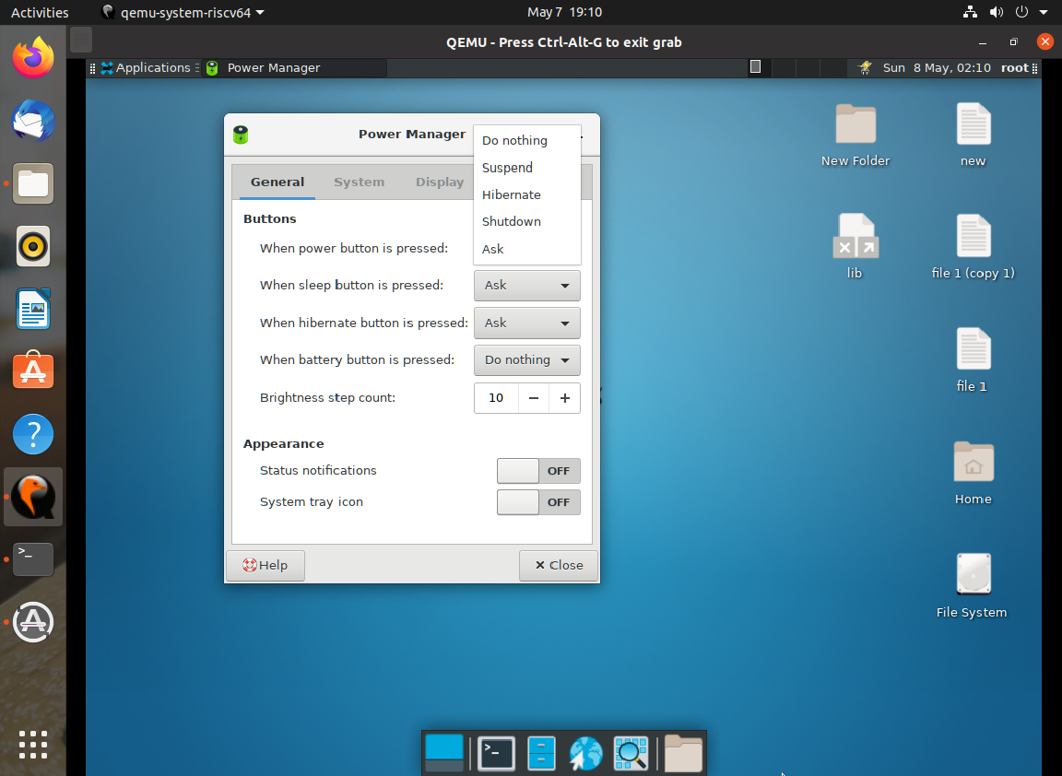

1. When sleep button is pressed设置正常，默认为Ask，可以修改为Do nothing、Suspend、Hibernate

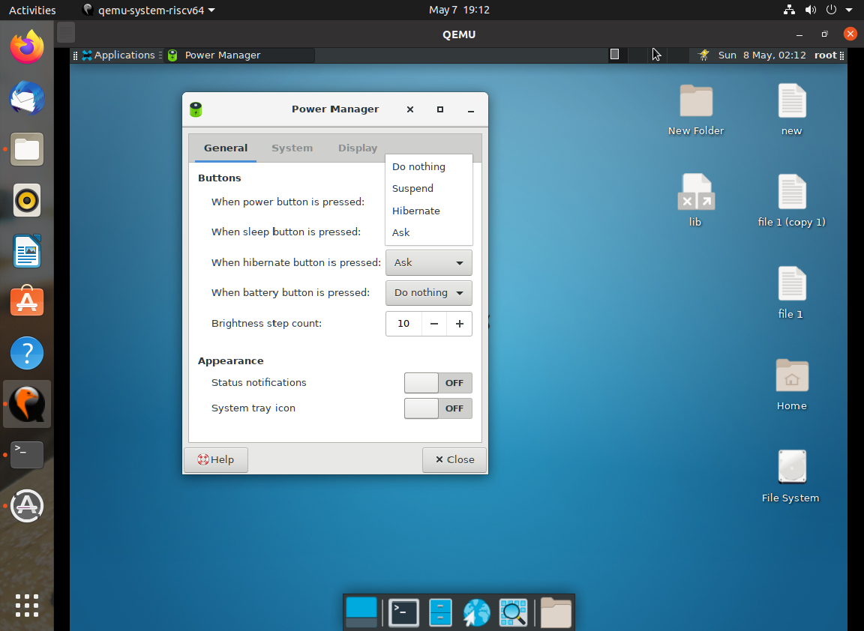

1. When hibernate button is pressed设置正常，默认为Ask，可以修改为Do nothing、Suspend、Hibernate

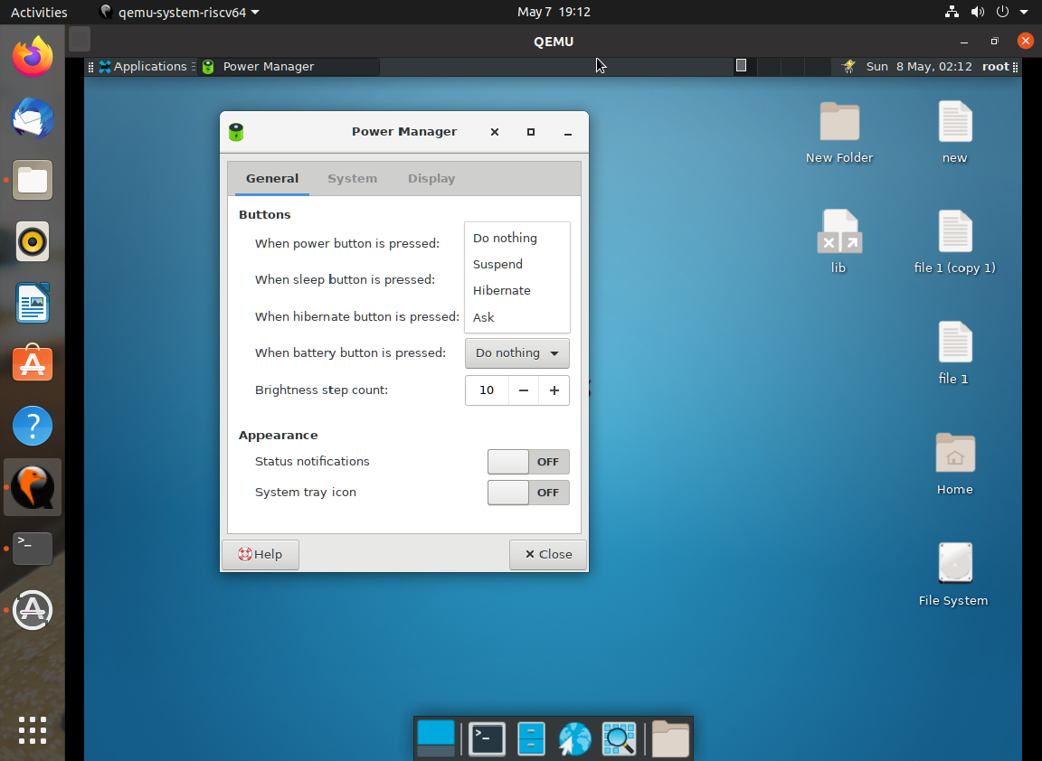

1. When battery button is pressed设置正常，默认为Do nothing，可以修改为Ask、Suspend、Hibernate

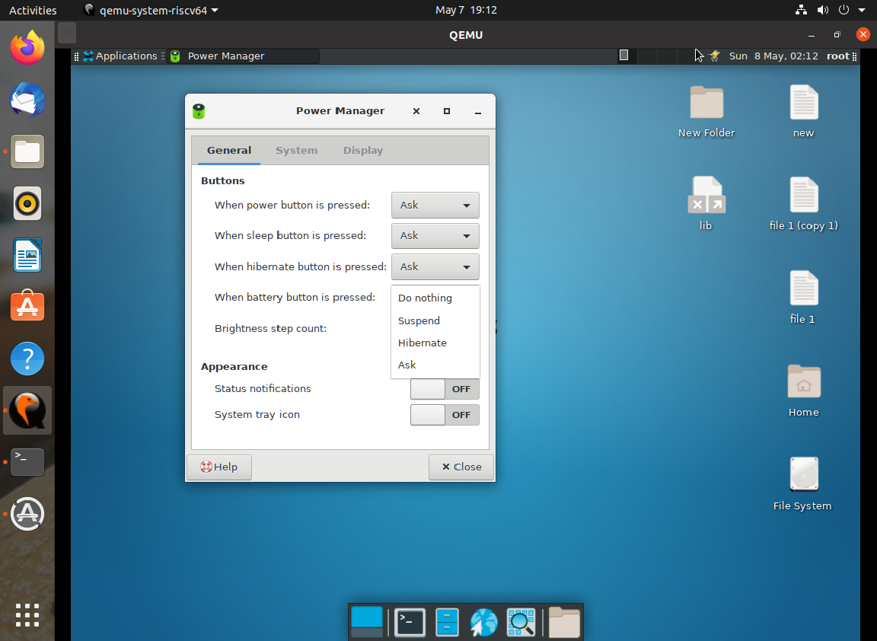

1. Brightness step count修改功能正常

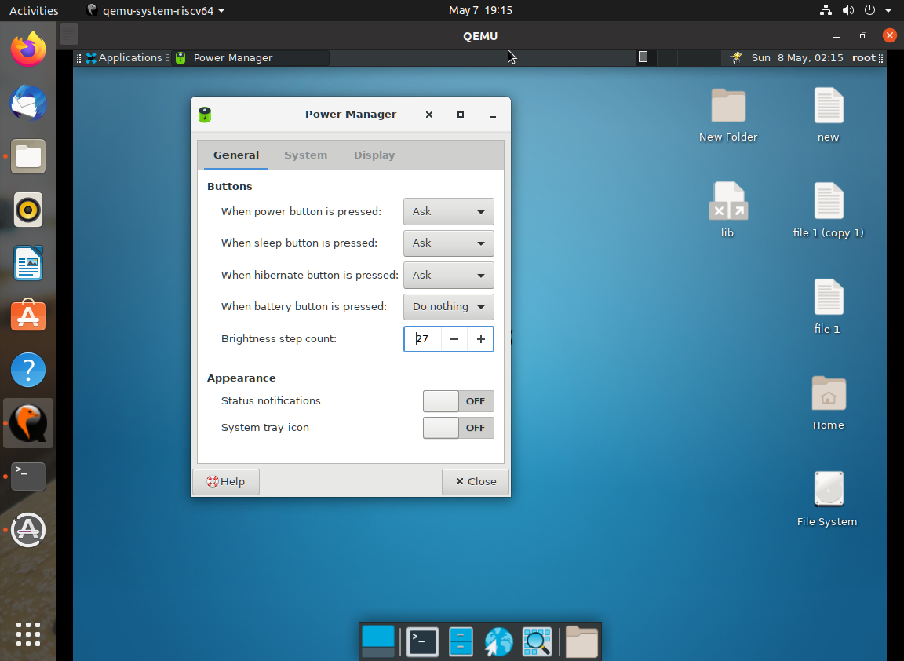

1. Status notification开关功能不正常，开与关没有变化

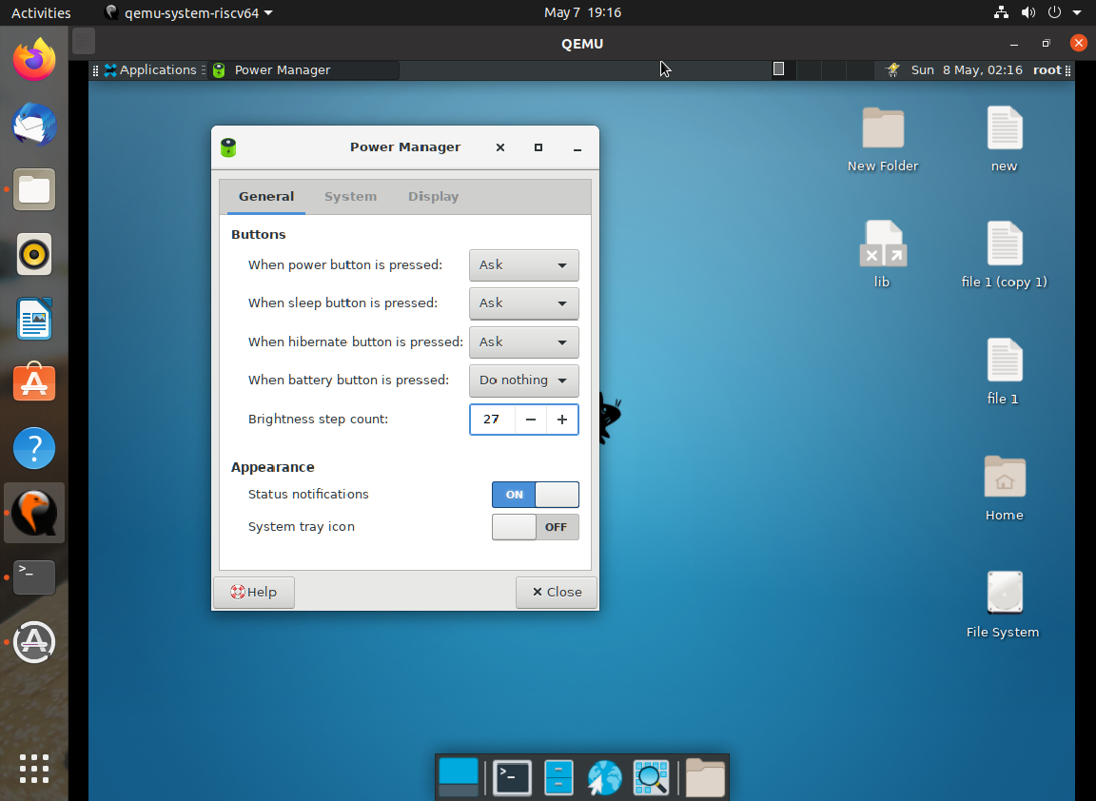

1. System tray icon开关功能正常，打开后，右上角多了一个图标

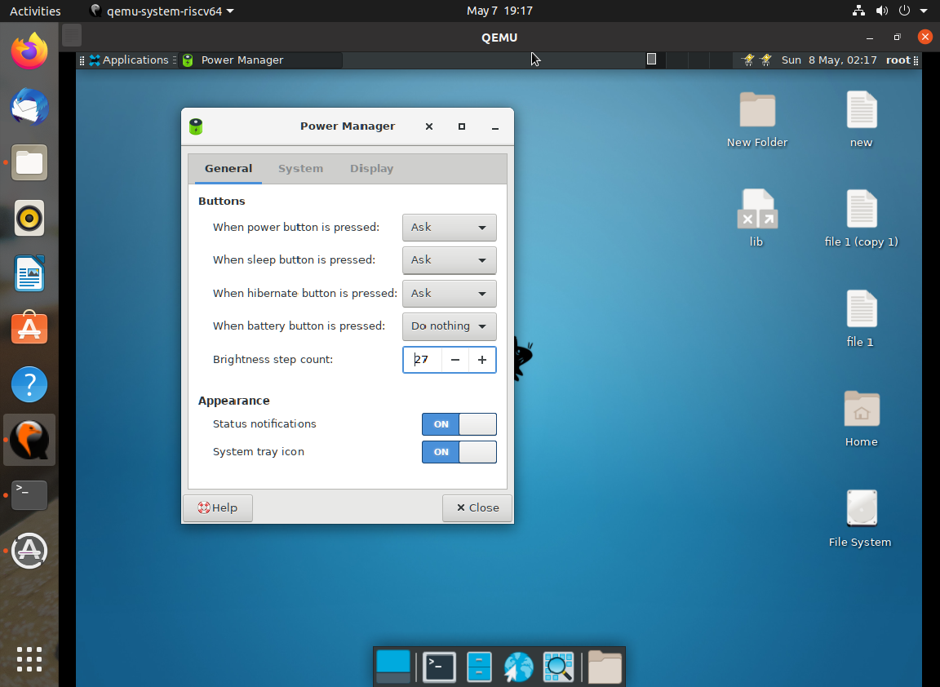

1. System sleep mode设置正常，默认为Suspend，可修改为Hibernate

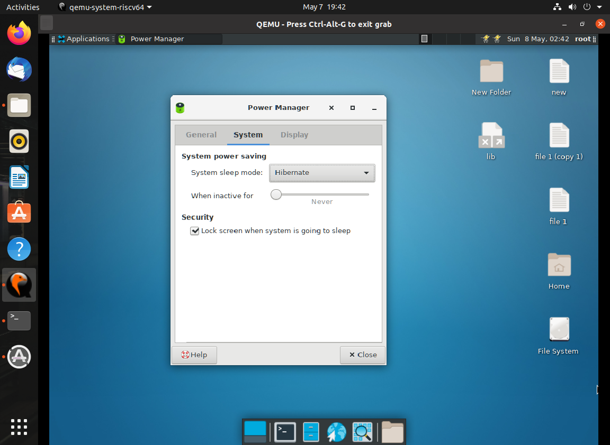

1. When inactive for设置正常，默认为Never，最长可设置为5小时50分钟

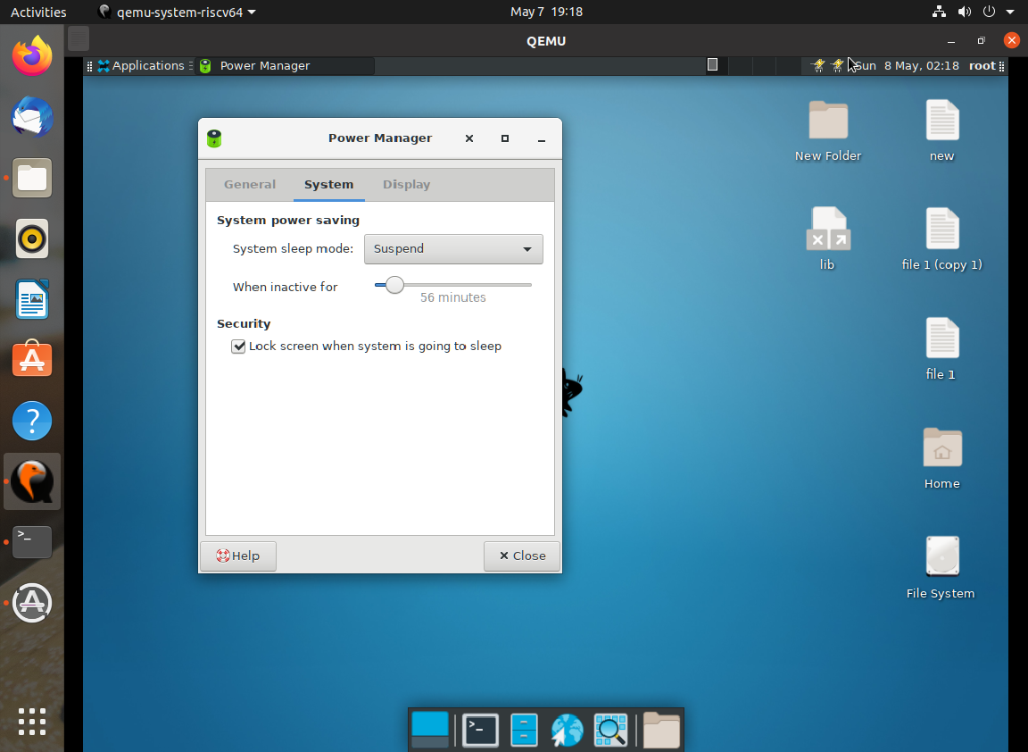

1. Lock screen when system is going to sleep功能不正常，因为锁屏功能不正常，无法锁屏

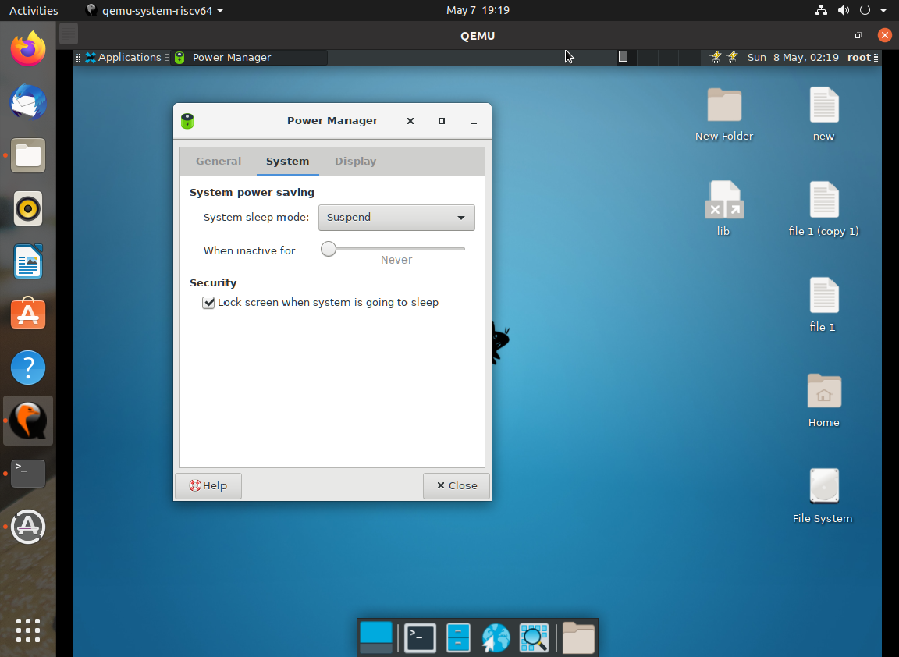

1. Display power management开关功能正常

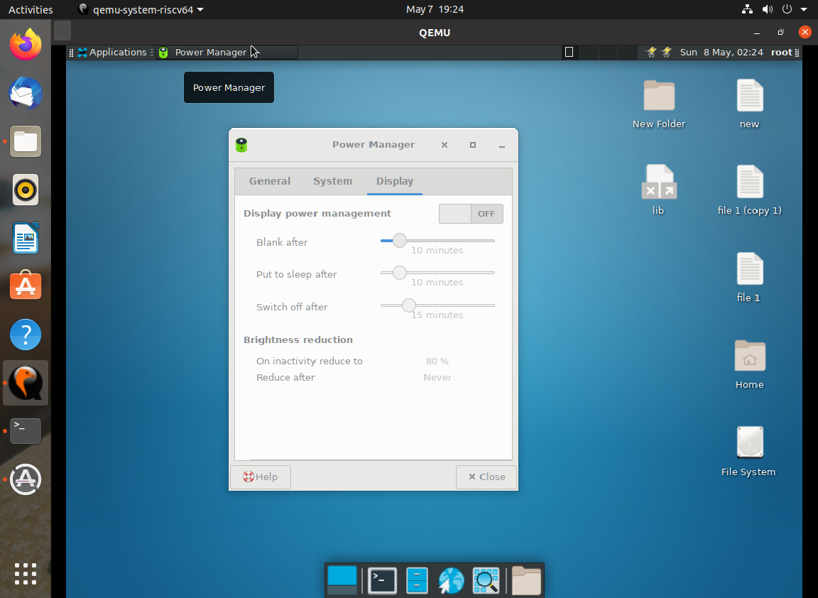

1. Brightness reduction功能不正常，无法修改，只能为默认设置

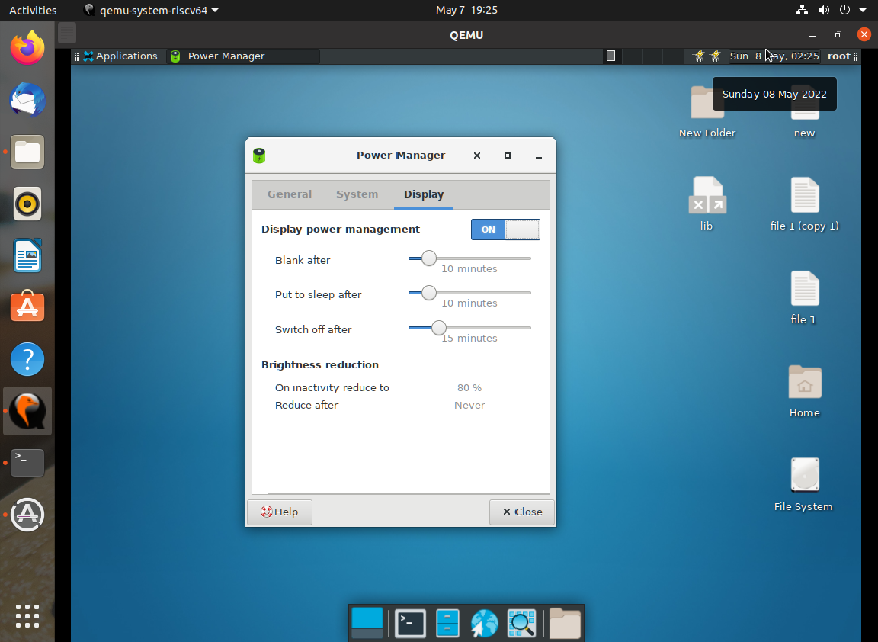

* **Removable Drives and Media**

1. 对于移动存储设备，可以对以下功能进行选择：

热插拔时安装可移动驱动器

插入时安装可移动媒体

插入时浏览可移动媒体

在新驱动器和媒体上自动运行程序

在新驱动器和媒体上自动打开文件

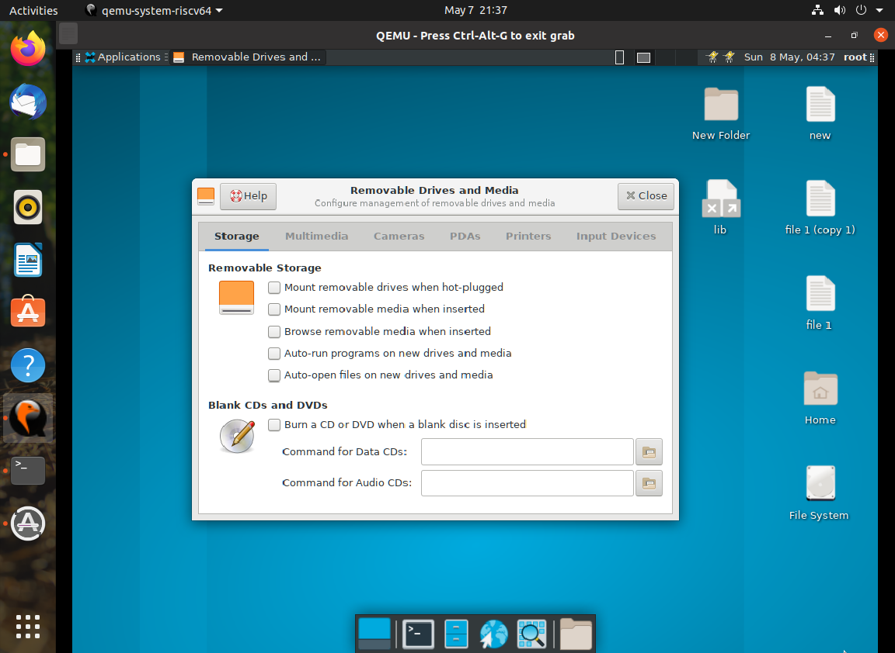

1. 对于空白的CD或DVD，可以选择：

插入空白光盘时刻录CD或DVD



1. 对于多媒体设备，可以选择插入或连接时播放

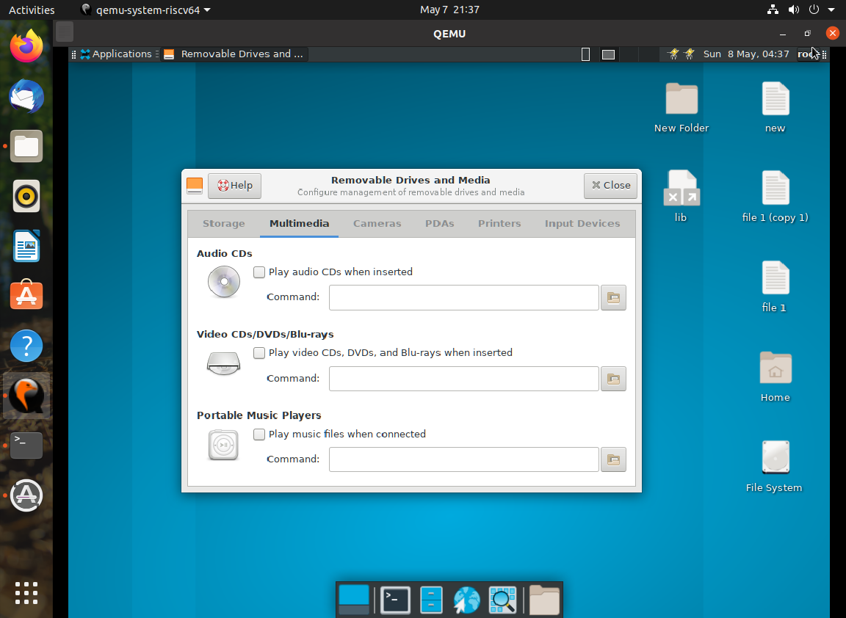

1. 对于电子照相机，可以选择连接时导入数码照片

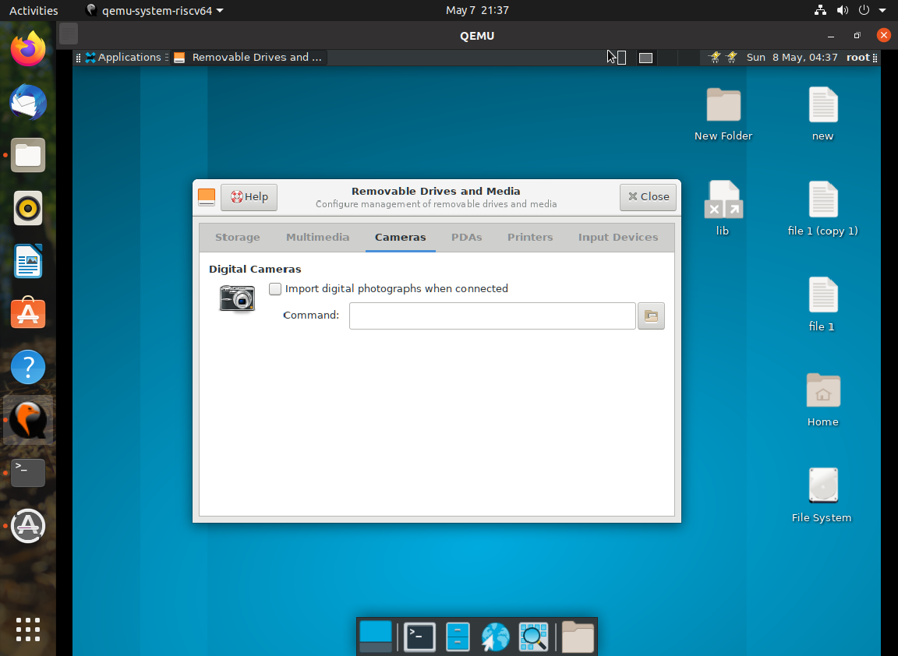

1. 对于PADs，无法选择

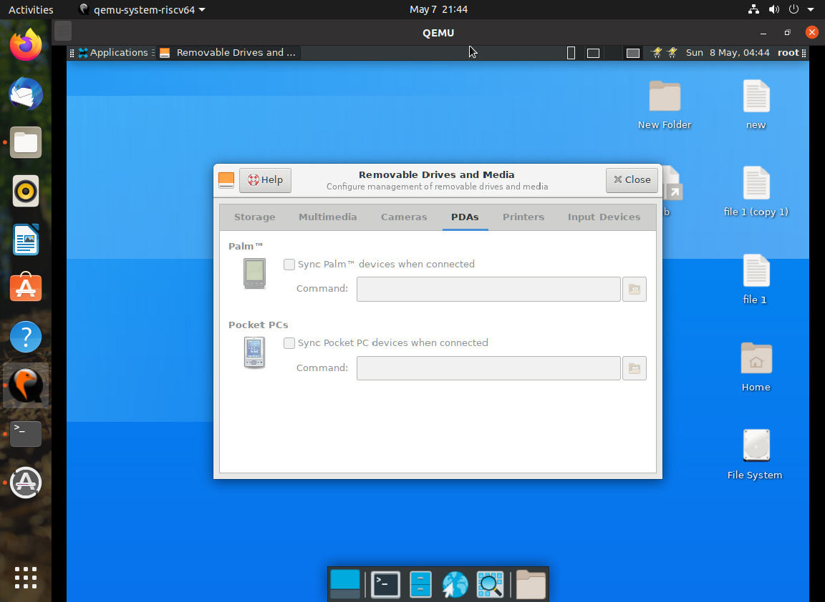

1. 对于打印机，可以选择当连接打印机时，自动运行程序

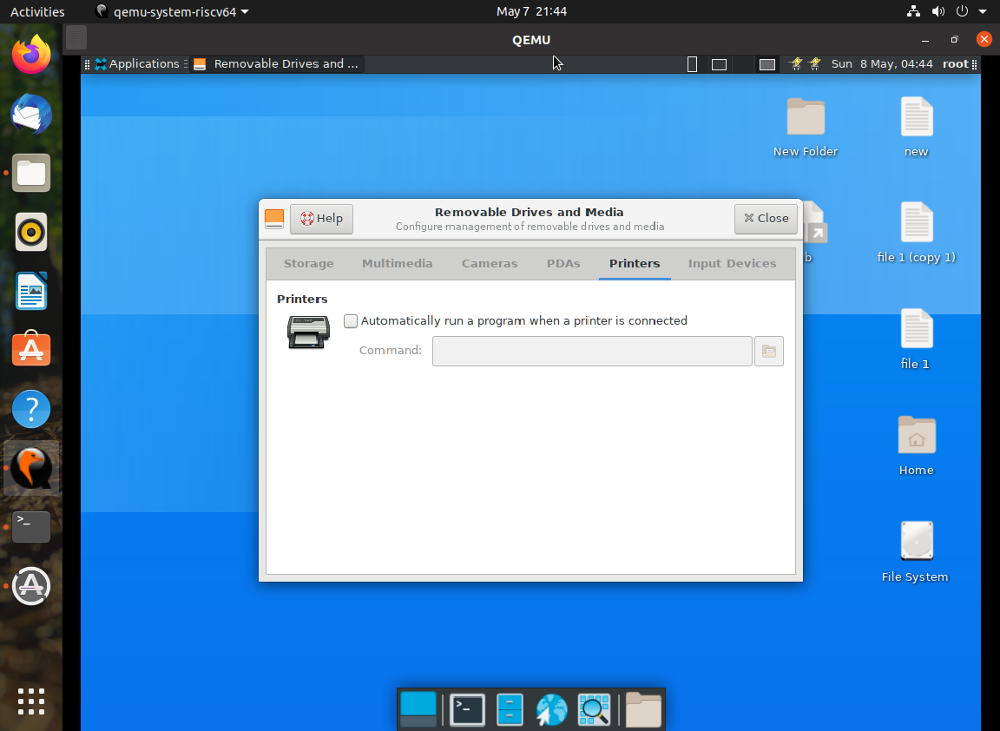

1. 对于输入设备，如键盘，鼠标，手写板，可以选择当设备连接时自动运行程序

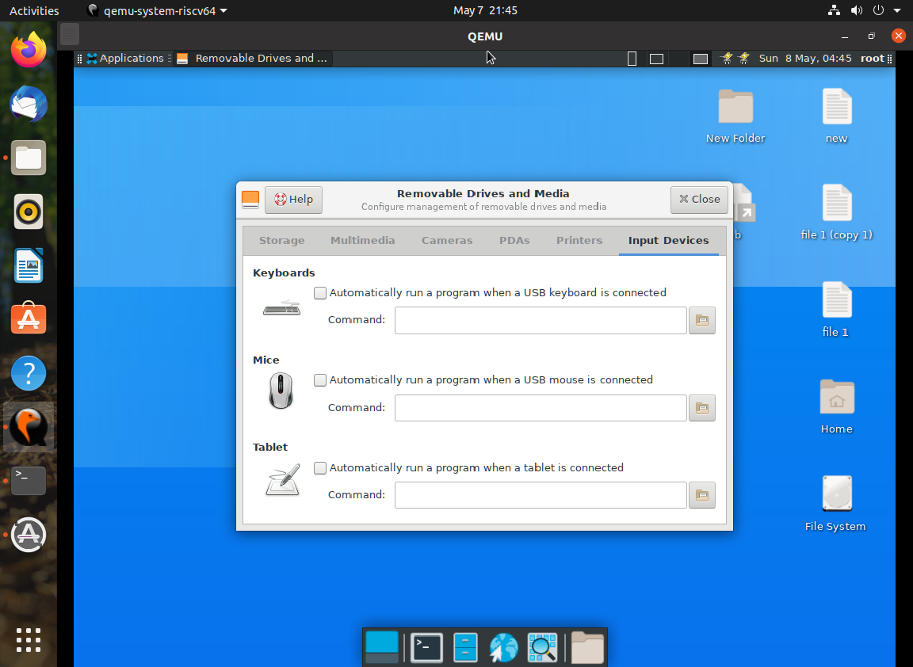

* **Accessibility**

1. Enable assistive technologies功能，开启屏幕阅读器和放大镜，但是没找到在哪

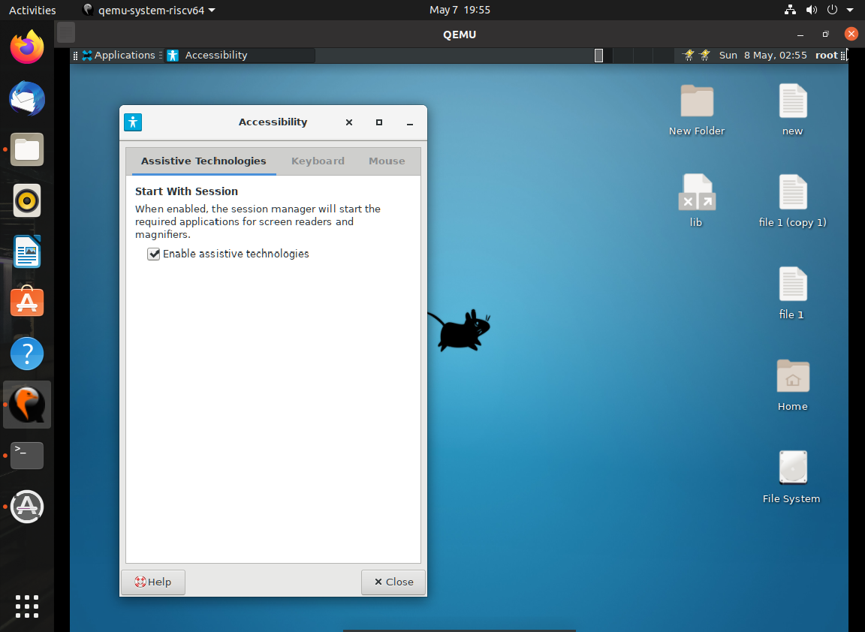

1. Use sticky keys功能正常，可以启动粘滞键功能

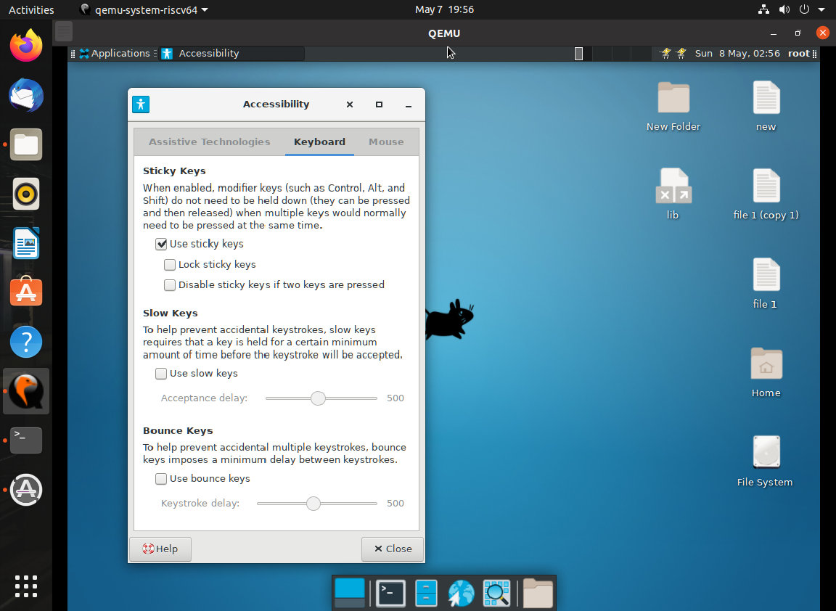

1. Use slow keys功能正常

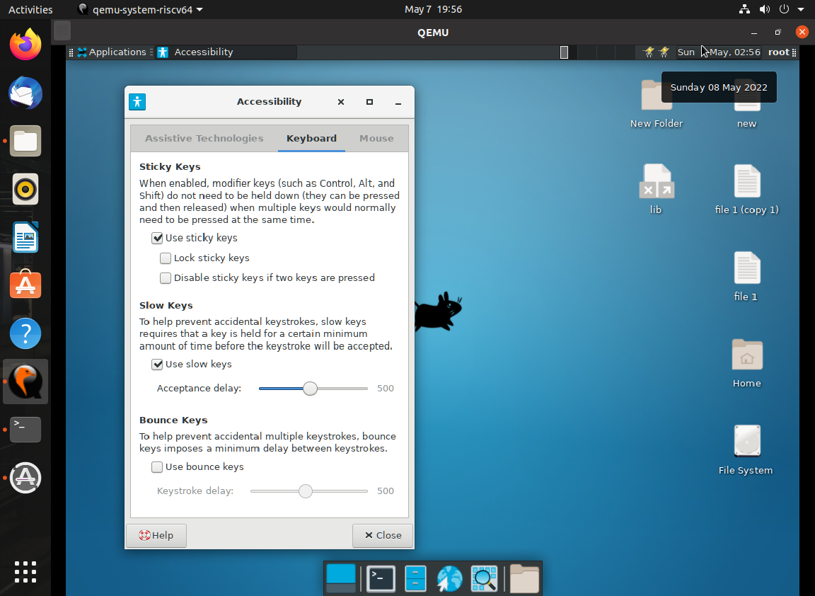

1. Use bounce keys功能正常

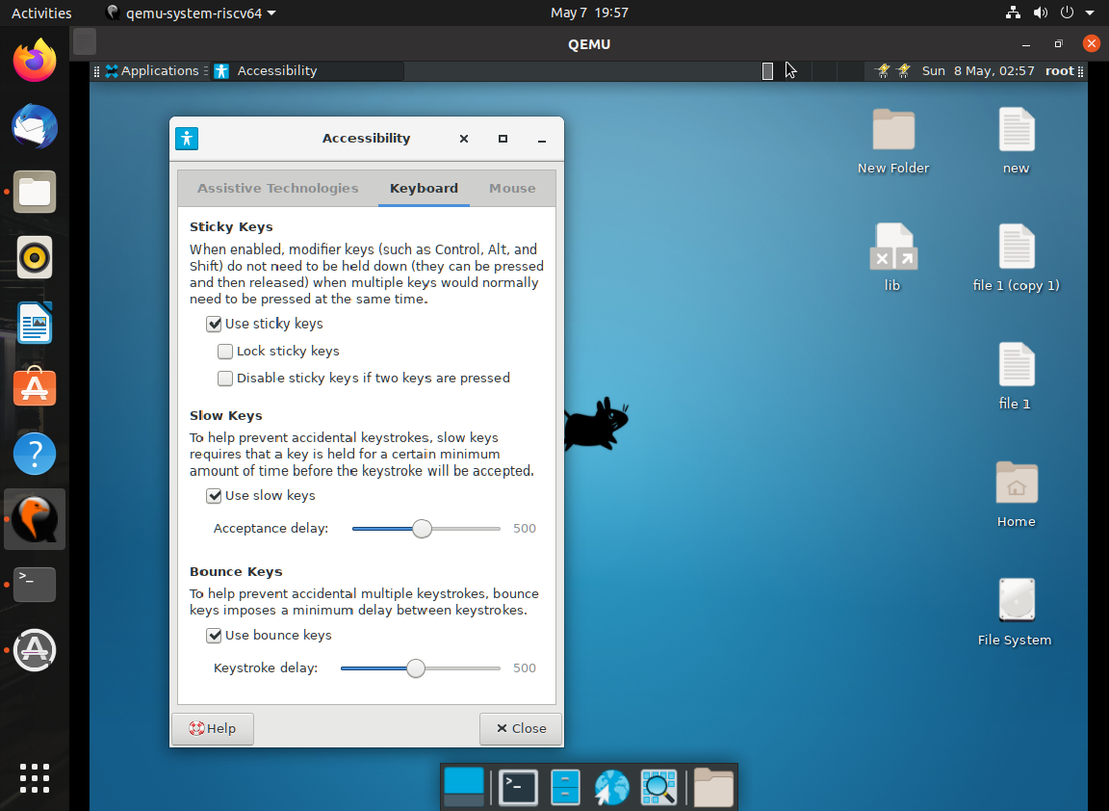

1. Use mouse emulation功能正常，可以用数字键盘模拟鼠标，同时可以修改Acceleration delay、Repeat interval、Acceleration time、Maximum speed、Acceleration profile

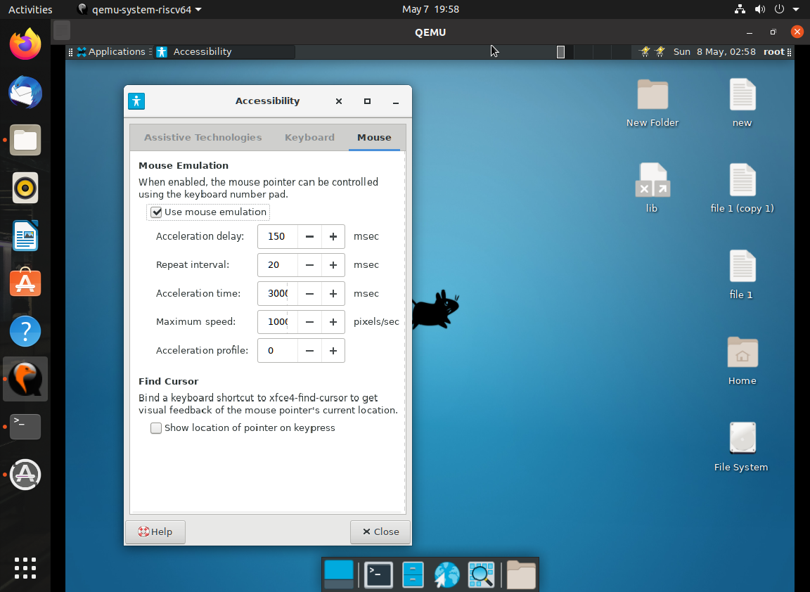

1. Show location of pointer on keypress功能正常

